

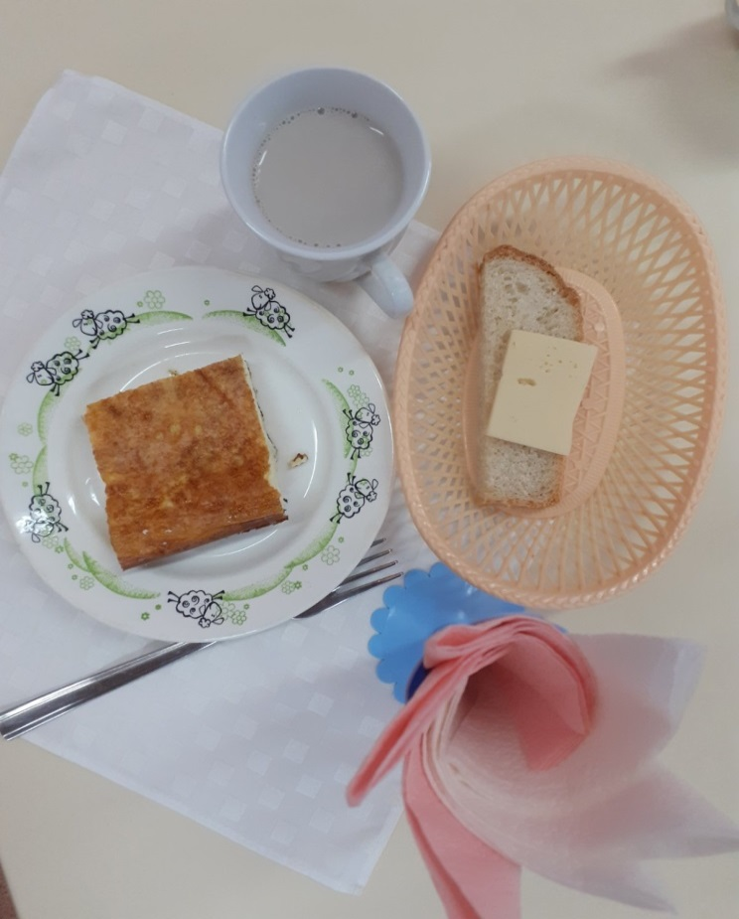ЗАВТРАК

день 2

|  |  |  |  |  |  |
| --- | --- | --- | --- | --- | --- |
| **Наименование блюда** | **Выход блюда** | **Пищевые вещества** | | | **Энергетическая ценность** |
| Б | Ж | У |
| **омлет натуральный** | **130** | **12,69** | **14,12** | **2,54** | **203,20** |
| **сыр порционно** | **10** | **2,30** | **2,90** | **0,00** | **36,00** |
| **хлеб пшеничный** | **20** | **1,52** | **0,18** | **9,94** | **45,20** |
| **какао с молоком** | **180** | **3,37** | **2,93** | **13,28** | **90,99** |
| **Второй завтрак** |  |  |  |  |  |
| **сок фруктовый** | **200** | **1,00** | **0,00** | **18,20** | **76,00** |

